Cho trẻ ăn hoa quả thay rau có được không?
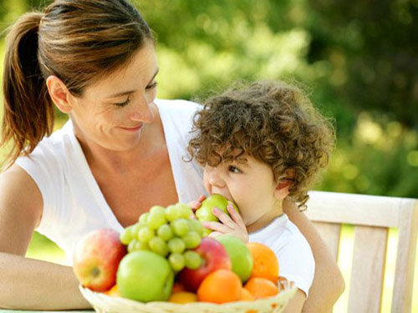Bạn cần phải thay đổi ngay thói quen cho trẻ ăn trái cây thay rau xanh, bởi trái cây không thể thay thế được rau xanh. Hàm lượng vitamin và khoáng chất trong rau cao hơn trái cây. Ví dụ, hàm lượng vitamin, khoáng chất và một số chất khác trong rau dền cao gấp 2-6 lần trong cam, chanh. Ngoài ra, các chất xơ trong rau còn có tác dụng chống táo ở trẻ em.
Trẻ 3 tuổi trở lên thường đại tiện 1 lần/ngày. Trẻ được coi bị táo bón là khi trẻ đại tiện ít hơn 3 lần trong một tuần. Khi bị táo, phân của trẻ đóng thành khối khiến trẻ rất đau khi đại tiện. Loại trừ nguyên nhân bệnh lý (ruột già quá to, hẹp hậu môn, rối loạn vận động ruột do bất thường thần kinh, bệnh nội tiết chuyển hoá…) thì yếu tố khiến trẻ bị táo bón do chức năng là: Chế độ ăn uống thiếu chất xơ, do trẻ uống không đủ nước, trẻ tự nín đại tiện do ham chơi, do chỗ lạ. Việc đổi chỗ ở, chuyển trường, chuyển lớp cũng khiến trẻ dễ bị táo bón. Táo bón có thể gây nên những biến chứng như hiểm như: Viêm ruột, thủng ruột.
Khi trẻ bị táo bón, cha mẹ cần phải bổ sung ngay thức ăn có nhiều chất xơ như: Các loại rau xanh, đặc biệt là các loại rau có tính nhuận tràng như khoai lang, rau mồng tơi, rau dền…Ngoài ra, nên cho trẻ ăn thêm khoai lang, khoai sọ, khoai tây và ăn nhiều loại hoa quả chín có nhiều nước: Đu đủ, cam, bưởi… Trước khi cho trẻ ăn, cách tốt nhất là xoa bụng cho trẻ để kích thích nhu động ruột.
Để tránh cho trẻ bị táo bón, bạn nên tập thói quen cho trẻ “ngồi bô” vào một giờ nhất định để hình thành phản xạ “đi cầu” đều đặn. Những trẻ khởi phát táo bón sau khi đi nhà trẻ càng phải cần hình thành thói quen đi “ngồi bô” tại nhà mỗi ngày, tránh trường hợp đến trường, vì một lý do nào đó, trẻ lại chủ động nín giữ phân.
Tư thế “ngồi bô” hợp lý nhất là cho trẻ ngồi tì mông lên bô (hoặc bồn cầu), hai chân chạm đất để giảm áp lực đặt trên tầng sinh môn khi trẻ rặn, tránh nứt hậu môn.
Theo Chuyên gia tư vấn Kim Mai (Gia đình & Xã hội)

